МУНИЦИПАЛЬНОЕ БЮДЖЕТНОЕ ОБРАЗОВАТЕЛЬНОЕ УЧРЕЖДЕНИЕ
МНОГОПРОФИЛЬНЫЙ ЛИЦЕЙ №5 им. А.С.ПУШКИНА
Адрес: г.Махачкала, ул.Ярагского, 78 Телефоны: (88722) 62-06-29
Сайт: https://litsey-5-1.dagestanschool.ru/ Электронный адрес:ege200605@yandex.ru
ИНН 0562062911 ОГРН 1060562005646

Приказ № 27
«_15_» ____03_______ 2021 года.
Об участии в проведении Всероссийских проверочных работ.
В рамках проведения Всероссийских проверочных работ (далее – ВПР) на основании приказа Рособрнадзора от 11.02.2021 №119 «О проведении Федеральной службой по надзору в сфере образования и науки мониторинга качества подготовки обучающихся общеобразовательных организаций в форме ВПР 2021 году» и приказом Министерства образования и науки Республики Дагестан от 18.02. 2021г. №05-02-71/21 « О проведении в 2021 году ВПР в 4-8 классах, 10-11 классах общеобразовательных организаций Республики Дагестан».
Приказываю:
1. Провести Всероссийские проверочные работы (далее – ВПР) в соответствии с планом-графиком (приложение 1).
2. Назначить организаторами в аудиториях:
В 4 классах – Абдуллаеву Р.Р., Осмсанову Х.Н., Гасанову С.Г., Никитину Т.А., Гасанову Ф.М., Юсуфову Л.С., Алибецова М.Я., Магомедову А.З.
- в 5 классах – Магомедова П.А., Саадуева-Абдурахманова П.Г., Исаева П.О., Арипова Н.М., Юсупова П.Т., Магомедов М.М., Знаменщикова А.А., Таймазова С.М.
- в 6 классах – Агаларова З.А., Маммаева Ш.Ю., Магомедова Д.Р., Алиев И.Т., Курбанова П.К., Омарова К.М., Рамазанова П.К., Гаджиева М.Д, Курбанова М.М.
- в 7 классах – Магомедэминова З.И., Гаджиева Б.М., Абдулаева П.М.,Селиванова И.А.,Адухова Е.М., Рамазанова Т.Р., Амаева Ф.М., Менафова Х.И.
- в 8 классах – Шамхалова П.М., Абдулаева А.А., Шихамирова З.Г., Агаларова А.А., Зуллиева П.М., Баджаева З.М., Пашаева З.М.
3. В соответствии с порядком проведения ВПР провести проверочную работу в 4 классах на уроках по расписанию:
– по русскому языку (диктант) - 06.04.2021;
– по русскому языку (тест) – 07.04.2021;
– по математике- 09.04.2021;
– по окружающему мире - 13.04.2021;
3.1. Выделить для проведения ВПР в 5 классах, следующие помещения:
–4¹ – каб. 55; 4² – каб. 57; 4³ – каб.7; 4⁴ – каб.61; 4⁵ – каб 58; 4⁶ - каб 58, 4⁷ – каб 64; 4⁸ – каб. 71; 4⁹ – каб. 55

4. В соответствии с порядком проведения ВПР провести проверочную работу в 5 классах на уроках по расписанию:
– по русскому языку - 05.04.2021;
– по математике- 06.04.2021;
– по истории - 07.04.2021;
– по биологии -08.04.2021.
4.1. Выделить для проведения ВПР в 5 классах, следующие помещения:
5¹ – каб. 2; 5² – каб. 26; 5³ – каб.28; 5⁴ – каб.42; 5⁵ – каб 16; 5⁶ - каб 45, 5⁷ – каб 41; 5⁸ – каб. 11
5. В соответствии с порядком проведения ВПР провести проверочную работу в 6 классах на уроках по расписанию:
– по русскому языку -16.03.2021;
– по математике- 17.03.2021;
– по биологии -18.03.2021;
– по истории- 19.03.2021;
– по географии – 22.03.2021;
– обществознание -23.03.2021.
5.1. Выделить для проведения ВПР в 6 классах следующие помещения:
6¹ – каб. 4; 6² – каб. 11; 6³ – каб.44; 6⁴ – каб.10; 6⁵ – каб 40; 6⁶ - каб 45, 6⁷ – каб 39; 6⁸ – каб. 45, 6⁹ – каб 20
6. В соответствии с порядком проведения ВПР провести проверочную работу в 7 классах на уроках по расписанию:
– по географии – 19.04.2021;
– по истории – 14.04.2021;
– по биологии - 15.04.2021;
– по обществознанию - 16.09.2020;
– по русскому языку -12.04.2021;
– по математике – 13.04.2021;
– по английскому языку – 20.04.2021, 21.04.2021;
– по физике – 22.04.2021.
6.1. Выделить для проведения ВПР в 7 классах следующие помещения:
7¹ – каб. 18; 7² – каб. 19; 7³ – каб.31; 7⁴ – каб.41; 7⁵ – каб 26; 7⁶ - каб 2, 7⁷ – каб 39; 7⁸ – каб. 28
7. В соответствии с порядком проведения ВПР провести проверочную работу в 8 классах на уроках по расписанию:
– по обществознанию – 21.04.2021;
– по русскому языку - 22.04.2021;
– по биологии - 23.04.2021;
– по географии – 26.04.2021;
– по математике -27.04.2021;
– по физике – 28.04.2021;
– по истории – 29.04.2021;
– по химии – 30.04.2021.
7.1. Выделить для проведения ВПР в 8 классах следующие помещения:
8¹ – каб. 42; 8² – каб. 16; 8³ – каб.38; 8⁴ – каб.37; 8⁵ – каб 24; 8⁶ - каб 21, 8⁷ – каб 43.
8. Назначить школьным координатором проведения ВПР по МБОУ «Лицею №5» заместителя директора по информатизации Зайнулабидову З.М. и передать информацию о школьном координаторе (контакты координатора) муниципальному (региональному) координатору.
9. Школьному координатору проведения ВПР заместителю директора по информатизации Зайнулабидовой З.М.:
9.1. Обеспечить проведение подготовительных мероприятий для включения образовательной организации в списки участников ВПР, в том числе, авторизацию в ФИС ОКО (https://lk-fisoko.obrnadzor.gov.ru/ раздел «Обмен данными»), получение логина и пароля доступа в личный кабинет образовательной организации, заполнение опросного листа ОО - участника ВПР, получение инструктивных материалов.
Внести необходимые изменения в расписание занятий образовательной организации в дни проведения ВПР и довести до сведения родителей изменения в расписании занятий.
9.2. Утвердить состав экспертов для проверки ВПР:

Предмет | класс | Состав комиссии
Русский язык | 4 | Яганова С.А. – председатель комиссии в 4 классах  Яганова С.А. – председатель проверочной комиссии.  Абдуллаева Р.Р. - член комиссии  Османова Х.Н. - член комиссии;  Гасанова С.Г. член комиссии;  Никитина Т.А. - член комиссии;  Гасанова Ф.М. - член комиссии;  Юсуфова Л.С. - член комиссии;  Алибекова М.Я. - член комиссии;  Магомедова А.З. – член комиссии.  Агаларова А.А.– председатель комиссии в 5,6,7,8 классах  Пашаева З.М. – член комиссии;  Магомедова Х.М. – член комиссии;  Курбанова П.К. - член комиссии;  Маммаева Ш.Ю.- член комиссии;  Омарова К.М.- член комиссии;  Омарова З.О.- член комиссии;  Селиванова И.А.- член комиссии;  Кадиева М.Г. - член комиссии;  Алиева М.М.- член комиссии;  Шамхалова П.М. - член комиссии;  Шихамирова З.Г. - член комиссии;  Бабаева М.Р. - член комиссии.
 | 5
 | 6
 | 7
 | 8
Математика | 4 | Яганова С.А. – председатель комиссии в 4 классах  Яганова С.А. – председатель проверочной комиссии.  Абдуллаева Р.Р. - член комиссии  Османова Х.Н. - член комиссии;  Гасанова С.Г. член комиссии;  Никитина Т.А. - член комиссии;  Гасанова Ф.М. - член комиссии;  Юсуфова Л.С. - член комиссии;  Алибекова М.Я. - член комиссии;  Магомедова А.З. – член комиссии.  Адухова Е.М. - председатель комиссии в 5,6,7,8 классах  Бабаева З.К. - член комиссии  Магомедэминова З.И. - член комиссии  Омарова Х.М. - член комиссии  Курбанмагомедова Т.Г. - член комиссии  Гаджиева Б.М. - член комиссии  Шайдебекова С.Г. - член комиссии  Менафова Х.И. - член комиссии
 | 5
 | 6
 | 7
 | 8
Окружающий мир | 4 | Яганова С.А. – председатель комиссии в 4 классах  Яганова С.А. – председатель проверочной комиссии.  Абдуллаева Р.Р. - член комиссии  Османова Х.Н. - член комиссии;  Гасанова С.Г. член комиссии;  Никитина Т.А. - член комиссии;  Гасанова Ф.М. - член комиссии;  Юсуфова Л.С. - член комиссии;  Алибекова М.Я. - член комиссии;  Магомедова А.З. – член комиссии.
Биология | 5,6,7,8 | Агаларова З.А. - председатель комиссии  Казимова Н.Б. - член комиссии;  Гаджиева У.Г. - член комиссии;  Ибрагимова Г.Р. - член комиссии;  Рамазанова П.К. - член комиссии;  Идрисова А.Х.
География | 5,6,7,8 | Агаларова З.А. - председатель комиссии  Навахова А.Ш. - член комиссии; Ващенкова Л.А.,  Алиев И.Т. – член комиссии.
Физика | 7,8 | Агаларова З.А. – председатель комиссии  Зуллиева П.М. – член комиссии;  Исмаилова Э.А. – член комиссии
История | 5,6,7,8 | Яхьяева М.Ш. – председатель комиссии  Магомедова П.А. – член комиссии.  Абасова Ф.Н. – член комиссии.  Саадуева-Абдурахманова П.Г. – член комиссии.  Пашаева Ф.И. – член комиссии.
Обществознание | 7,8 | Яхьяева М.Ш. – председатель комиссии  Магомедова П.А. – член комиссии.  Абасова Ф.Н. – член комиссии.  Саадуева-Абдурахманова П.Г. – член комиссии.  Пашаева Ф.И. – член комиссии.
Английский язык | 7 | Баджаева З.М. – председатель комиссии  Османова П.М. – член комиссии.  Магамдарова А.Ф. – член комиссии.  Гаджиева А.С. – член комиссии.  Абдулаева П.М. – член комиссии.
Химия | 8 | Агаларова З.А. – председатель комиссии  Асадулаева А.Г. – член комиссии,  Идрисова А.Х. – член комиссии,  Кадиалиева П.М. – член комиссии.
9.3. Всем лицам, задействованным в проведении и проверке ВПР, обеспечить режим информационной безопасности на всех этапах.
9.4. Скачать в личном кабинете в ФИС ОКО протокол проведения работы и список кодов участников. Распечатать бумажный протокол и коды участников. Разрезать лист с кодами участников для выдачи каждому участнику отдельного кода.
9.5. Скачать комплекты для проведения ВПР (архив не зашифрован) в личном кабинете ФИС ОКО до дня проведения работы для 4-8. Для каждой ОО варианты сгенерированы индивидуально на основе банка оценочных средств ВПР с использованием ФИС ОКО. Даты получения архивов с материалами указаны в плане-графике проведения ВПР 2020.
9.6. Распечатать варианты ВПР на всех участников.
9.7. Организовать выполнение участниками работы. Выдать каждому участнику код (причём каждому участнику – один и тот же код на все работы). Каждый код используется во всей ОО только один раз. В процессе проведения работы заполнить бумажный протокол, в котором фиксируется соответствие кода и ФИО участника. Каждый участник переписывает код в специально отведенное поле на каждой странице работы. Работа может выполняться ручками (синей или черной), которые используются обучающимися на уроках.
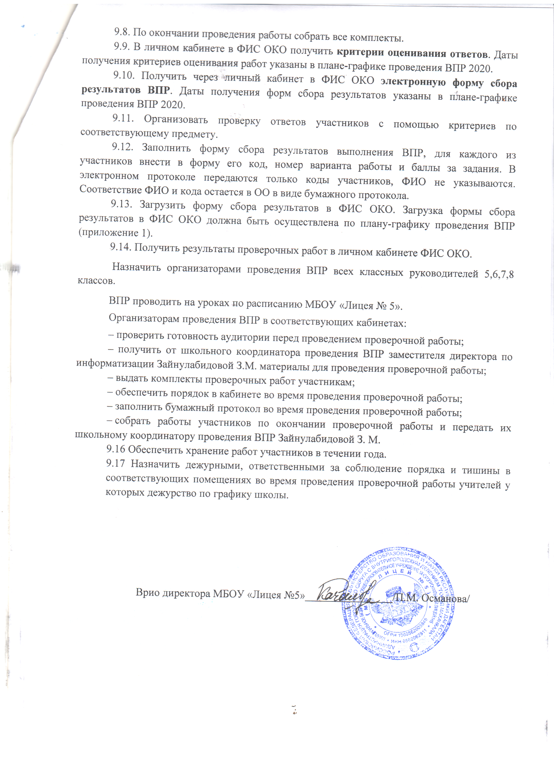

9.8. По окончании проведения работы собрать все комплекты.
9.9. В личном кабинете в ФИС ОКО получить критерии оценивания ответов. Даты получения критериев оценивания работ указаны в плане-графике проведения ВПР 2020.
9.10. Получить через личный кабинет в ФИС ОКО электронную форму сбора результатов ВПР. Даты получения форм сбора результатов указаны в плане-графике проведения ВПР 2020.
9.11. Организовать проверку ответов участников с помощью критериев по соответствующему предмету.
9.12. Заполнить форму сбора результатов выполнения ВПР, для каждого из участников внести в форму его код, номер варианта работы и баллы за задания. В электронном протоколе передаются только коды участников, ФИО не указываются. Соответствие ФИО и кода остается в ОО в виде бумажного протокола.
9.13. Загрузить форму сбора результатов в ФИС ОКО. Загрузка формы сбора результатов в ФИС ОКО должна быть осуществлена по плану-графику проведения ВПР (приложение 1).
9.14. Получить результаты проверочных работ в личном кабинете ФИС ОКО.
Назначить организаторами проведения ВПР всех классных руководителей 5,6,7,8 классов.
ВПР проводить на уроках по расписанию МБОУ «Лицея № 5».
Организаторам проведения ВПР в соответствующих кабинетах:
– проверить готовность аудитории перед проведением проверочной работы;
– получить от школьного координатора проведения ВПР заместителя директора по информатизации Зайнулабидовой З.М. материалы для проведения проверочной работы;
– выдать комплекты проверочных работ участникам;
– обеспечить порядок в кабинете во время проведения проверочной работы;
– заполнить бумажный протокол во время проведения проверочной работы;
– собрать работы участников по окончании проверочной работы и передать их школьному координатору проведения ВПР Зайнулабидовой З. М.
  - Обеспечить хранение работ участников в течении года.
9.17 Назначить дежурными, ответственными за соблюдение порядка и тишины в соответствующих помещениях во время проведения проверочной работы учителей у которых дежурство по графику школы.

Врио директора МБОУ «Лицея №5»________________/П.М. Османова/

